

RAPPORT APO

Modélisation de systèmes électoraux et dynamiques de vote



2021 ~ 2022

AARAB Nabil, meraoui camelia, rehab houria

Lien GIT du projet : <https://github.com/caaam213/APO_projet>

# Diagramme de cas d’utilisation

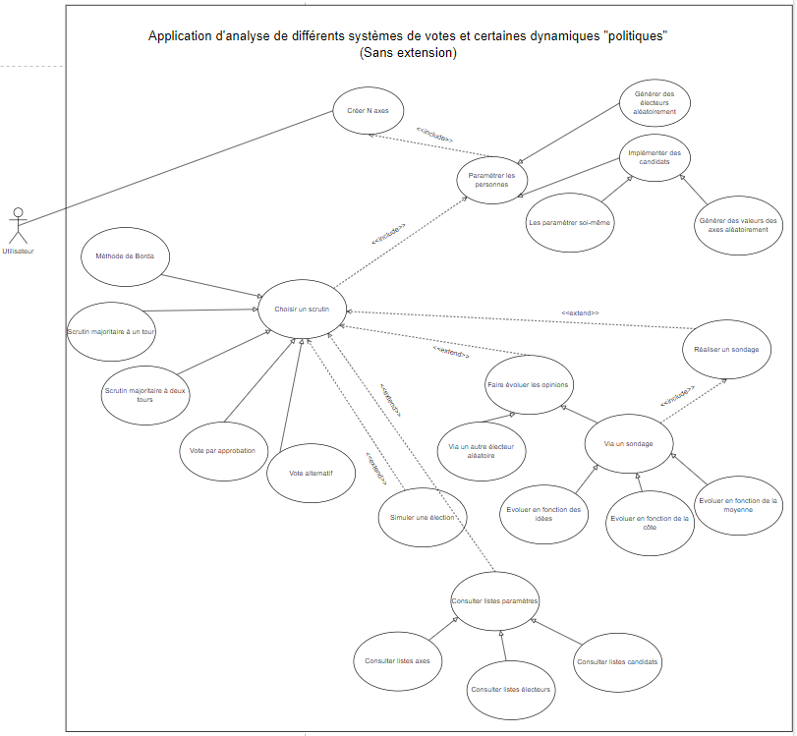

# Scénario de cas d’utilisation (Sans interface graphique)

**Scénario nominal**

## L’utilisateur va choisir comment il va paramétrer les paramètres

Lorsque l’utilisateur va ouvrir l’application, cette dernière va demander à l’utilisateur de choisir la manière dont il veut paramétrer les axes et les personnes parmi les deux suivantes :

1. Prendre les paramètres déjà existant sur le fichier de configuration
2. Créer lui-même de nouveaux paramètres

## L’utilisateur choisi ceux sauvegardés dans le fichier de configuration

Passage à l’étape 4

## L’utilisateur choisi de paramétrer lui-même l’application

# - L’utilisateur va créer N axes

L’application va demander le nombre d’axes à créer puis il devra saisir le nom des N axes.

## 3.2 - **L’utilisateur va paramétrer les personnes**

Après avoir paramétrer les axes, l’application va d’abord demander à l’utilisateur de générer des électeurs de manière aléatoire. L’application va lui demander de saisir le nombre d’électeur à générer.

Pour les candidats, l’application va demander de saisir le nombre de candidats et leurs noms. Pour le paramétrage, l’utilisateur peut :

* Soit générer les valeurs des axes de façon aléatoires
* Soit saisir lui-même les valeurs de chaque axe de chaque candidat

## Choisir son mode de scrutin

L’utilisateur va choisir le mode de scrutin parmi les cinq proposés :

* Scrutin majoritaire à un tour
* Scrutin majoritaire à deux tours
* Vote par approbation
* Vote alternatif
* Méthode de Borda

## 5 - Affichage d’un menu des fonctionnalités de l’application

Après avoir fait cette étape, un menu va s’afficher sur la console contenant dix options :

1. Réaliser un sondage
2. Evoluer des opinions
3. Simuler une élection
4. Analyser l’influence des modes de scrutin
5. Consulter liste électeurs
6. Consulter liste candidats
7. Consulter liste axes
8. Sauvegarder les résultats
9. Sauvegarder les paramètres dans le fichier de configuration
10. Quitter l’application

## 5.1 – L’utilisateur peut réaliser un sondage

Pour réaliser un sondage, l’utilisateur peut choisir un pourcentage de la population à interroger. Il peut choisir un pourcentage compris entre 20% et 80% (Pas pertinent d’interroger un trop petit échantillon ou un trop grand échantillon dans le cas d’un sondage). Une liste de candidats va être affichée par ordre du candidat le plus favorable au candidat le moins favorable. Le résultat du sondage va être sauvegardé. Si l’utilisateur choisi de faire un autre sondage, le résultat du précédent sondage va être sauvegardé.

## 5.2 – L’utilisateur peut faire évoluer des opinions

Il peut choisir parmi deux méthodes :

Via un autre électeur : Pour chaque électeur, l’application va lui attribuer un électeur ou un candidat. Si un électeur lui est attribué, celui-ci doit être de la même position géographique que lui. Si l’électeur est proche des préférences d’un autre électeur ou du candidat choisi, il va légèrement modifier ses préférences pour se rapprocher de ceux de son interacteur. Dans le cas contraire, les préférences de l’électeur vont être éloignée.

Via un sondage : Un sondage doit être réalisé au préalable. Si celui-ci n’a pas été réalisé, on va momentanément à l’étape 4.1 pour réaliser un sondage. Les préférences de l’électeur vont être modifiées grâce au sondage en 3 manières que l’utilisateur pourra choisir :

* Par discussion
* Par la côte
* Par la moyenne

Après cela, on peut afficher les évolutions réalisées et retourner à l’étape 5 ou l’étape 10.

## 5.3 – L’utilisateur peut réaliser une simulation d’élection

L’utilisateur peut choisir son mode de scrutin parmi les cinq proposés dans l’énoncé. Les pourcentages de vote des candidats et le candidat élu seront affichés sur la console. En cas d’égalité, on fait évoluer les opinions par discussion et on refait une simulation jusqu’à obtenir un gagnant. Retour à l’étape 5 ou l’étape 10.

## 5.4 – L’utilisateur peut analyser l’influence du mode de scrutin

## 5.5 – Consulter liste électeurs

La liste des électeurs va être affichée avec leurs informations. Retour à l’étape 5 ou l’étape 10.

## 5.6 – Consulter liste candidats

Idem pour les candidats. Retour à l’étape 5 ou l’étape 10.

## 5.7 – Consulter liste axes

Idem pour les axes. Retour à l’étape 5 ou l’étape 10.

## – Sauvegarder les résultats

## 5.9 – Sauvegarder les paramètres dans le fichier de configuration

Les paramètres seront sauvegardés dans le fichier de configuration et va écraser automatiquement les anciens paramètres.

## 5.10 – Quitter l’application

Fin. Tous les paramètres et résultats ne seront pas sauvegardés en dehors du fichier de configuration et du fichier Excel.

**Cas d’erreur**

## 1-A Le fichier de configuration est introuvable ou vide

Afficher un message d’erreur et passage à l’étape 3.

## 3-1-A L’utilisateur saisi moins d’un axe ou ne saisit pas le nom d’un des axes

Affichage d’un message d’erreur et boucler jusqu’à ce que tout soit bon.

## 3-2-A L’utilisateur saisi moins de deux électeurs/candidats ou ne saisit pas le nom d’un des candidats

Affichage d’un message d’erreur et boucler jusqu’à ce que tout soit bon.

## 3-2-B L’utilisateur saisi une valeur d’un axe inférieur à 0 ou supérieur à 1

Affichage d’un message d’erreur et boucler jusqu’à ce que tout soit bon.

## 4-A L’utilisateur saisi une valeur inférieure à 1 et supérieure à 5 pour le choix des scrutins

Affichage d’un message d’erreur et boucler jusqu’à ce que tout soit bon.

## 5-A L’utilisateur va choisir un nombre non compris entre 1 et 8

Un message d’erreur va s’afficher et on redemande une saisie.

## 5-1-A L’utilisateur va saisir un nombre inférieur à 20 ou supérieur à 80.

Afficher un message d’erreur et boucler jusqu’à que le nombre soit bon.

# Diagramme de classe

Diagramme de classe disponible sur le fichier « diagramme de classe.vpd »

# Diagramme de séquence

# Diagramme d’activité